商丘金振源电子科技有限公司
自行监测方案

企业名称：商丘金振源电子科技有限公司
编制时间： 2020年1月1日

目 录

一、 企业概况 1
二、 编制依据 1
三、 自行监测方案 2
（一）废气监测方案 2
（二）废水监测方案 4
（三） 噪声监测方案 6
（四） 采样和样品保存 6
（五） 手工监测质量保证 6
四、自动监测方案 7
（一）自动监测内容 7
（二）自动监测质量保证 7
五、自行监测信息公布 7
（一）公布方式 7
（二）公布内容 7
（三）公布时限 8

商丘金振源电子科技有限公司
自行监测方案

- 企业概况
商丘金振源电子科技有限公司配套加工生产4000万台/年手机零配件项目位于睢县产业集聚区拓展区（原睢县产业集聚区的东侧），工程共占地1240亩。本项目以东、南、西、北厂界为基准的厂界外大气环境控制范围分别为：0m、0m、90m、80m。厂址东侧、南侧、北侧分别为规划的纬一路、振兴路和恒兴路，西厂界西侧隔路27m为正在建设的睢县中医院（两单位建设红线之间的距离为27m，电镀车间西墙到中医院病房楼之间为129m），该医院在大气环境控制距离范围内。经现场调查，厂界四周外近距离敏感点有田楼、丁营、赵楼、河沿、黄城寨和五里庙村，均已搬迁。
该项目于2012年3月动工，2013年1月竣工，2013年6月开始试生产。项目概算总投资296800万元，其中环保投资为 6000万元，占概算总投资的比例为2.02%。项目实际总投资218000万元，其中环保投资为7130万元，占实际总投资的比例为3.27%。
- 编制依据
- 《国家重点监控企业自行监测及信息公开办法（试行）》环发【2013】81号
- 《排污单位自行监测技术指南 电镀工业》HJ 985-2018
- 《商丘金振源电子科技有限公司配套加工生产4000万台/年手机零配件项目环境影响报告书》，河南省环境保护科学研究院，2012年5月
- 《河南省环境保护厅关于商丘金振源电子科技有限公司配套加工生产4000万台/年手机零配件项目竣工环境保护验收申请的批复》，豫环审〔2015〕457号，2015年11月17日
- 《地表水和污水监测技术规范》 HJ/T 91-2002
- 《水和废水监测分析方法》(第四版) 国家环境保护总局(2002年)
- 《大气污染物综合排放标准》 GB 16297-1996
- 《大气污染物无组织排放监测技术导则》 HJ/T 55-2000
- 《电镀污染物排放标准》 GB 21900-2008
- 自行监测方案
根据商丘金振源电子科技有限公司基本情况及生产工艺，污染物产生及排放情况，特筛选本方案中需监测的污染源类别废气、废水、噪声。

（一）废气监测方案
1. 废气监测点位、监测项目及监测频次
商丘金振源电子科技有限公司有组织废气排放主要源于氧化车间、电镀车间、CNC车间等，产生废气有非甲烷总烃、硫酸雾、氯化氢、氰化氢。无组织废气主要来源为生产过程，监测因子有非甲烷总烃、氯化氢、硫酸雾、氰化氢。

表1 废气污染源监测内容一览表
序号 | 污染源名称 | 监测点位 | 监测项目 | 监测频次 | 测试要求
1 | 无组织废气 | 厂界上风向1个点位、厂界下风向3个点位 | 非甲烷总烃、氯化氢、硫酸雾、氰化氢 | 每年1次，每次1周期（4次/周期） | 同步记录气象条件
2 | 氧化车间 | 排气筒出口(1#、2#自动线：3#、4#手动线） | 硫酸雾 | 每半年1次，每次1周期 | 同步记录烟气参数
3 | 电镀车间 | 排气筒出口（1#、3#电镀车间） | 氯化氢 | 每半年1次，每次1周期 | 同步记录烟气参数
4 | CNC车间 | 排气筒出口（随机抽取2根排气筒） | 非甲烷总烃 | 每半年1次，每次1周期 | 同步记录烟气参数
5 | 电镀车间 | 排气筒出口（2#电镀车间） | 氰化氢 | 每半年1次，每次1周期 | 同步记录烟气参数
6 | 注塑车间 | 排气筒出口 | 非甲烷总烃 | 每半年1次，每次1周期 | 同步记录烟气参数

- 监测方法及使用仪器要求
废气污染物监测方法及使用仪器情况见表2。
表2 废气监测方法及仪器设备情况
序号 | 监测项目 | 监测方法及依据 | 仪器设备名称和型号
1 | 非甲烷总烃 | 环境空气 总烃、甲烷和非甲烷总烃的测定 直接进样-气相色谱法  HJ 604-2017 | 气相色谱仪/A91  真空采样箱/VA-5010
1 | 非甲烷总烃 | 固定污染源废气 总烃、甲烷和非甲烷总烃的测定 气相色谱法  HJ 38-2017 | 气相色谱仪/A91  自动烟尘（气）测试仪/崂应3012H
2 | 氯化氢 | 环境空气和废气 氯化氢的测定 离子色谱法 HJ 549-2016 | 离子色谱/ICS-600  自动烟尘（气）测试仪崂应3012H
3 | 硫酸雾 | 固定污染源废气 硫酸雾的测定 离子色谱法 HJ 544-2016 | 离子色谱/ICS-600  自动烟尘（气）测试仪/崂应3012H
4 | 氰化氢 | 固定污染源排气中氰化氢的测定 异烟酸-吡唑啉酮分光光度法  HJ/T 28-1999 | 紫外可见分光光度计/UV-1801  自动烟尘（气）测试仪/崂应3012H
3. 监测结果评价标准
废气污染物排放执行标准见表3。

表3 废气污染物排放执行标准
序号 | 项目名称 |  | 执行标准 | 标准限值  mg/m³ | 备注
1 | 非甲烷总烃 | 无组织 | 《关于全省开展工业企业挥发性有机物专项治理工作中排放建议值的通知》（豫环攻坚办）〔2017〕162号附件2 其他行业 | 2.0
1 | 非甲烷总烃 | 有组织 | 《关于全省开展工业企业挥发性有机物专项治理工作中排放建议值的通知》（豫环攻坚办）〔2017〕162号附件1 其他行业 | 80
2 | 氯化氢 | 有组织 | 《电镀污染物排放标准》  GB 21900-2008表5、表6 | 30
2 | 氯化氢 | 无组织 | 《大气污染物综合排放标准》  GB 16297-1996表2标准 | 0.20
3 | 硫酸雾 | 有组织 | 《电镀污染物排放标准》  GB 21900-2008表5、表6 | 30
3 | 硫酸雾 | 无组织 | 《大气污染物综合排放标准》  GB 16297-1996表2标准 | 0.25
4 | 氰化氢 | 有组织 | 《电镀污染物排放标准》  GB 21900-2008表5、表6 | 0.5
4 | 氰化氢 | 无组织 | 《大气污染物综合排放标准》  GB 16297-1996表2标准 | 0.03

（二）废水监测方案
1. 废水监测点位、监测项目及监测频次
废水监测实行自动监测和手工监测相结合的方式，其中，对于主要污染物COD、氨氮，实行每日自动监测。手工监测项目详见表4。
表4 废水污染源监测内容一览表
序号 | 污染源名称 | 监测点位 | 监测项目 | 监测频次 | 监测方式
1 | 生产、职工生活 | 污水总排口 | 流量、pH值、COD、氨氮 | 连续监测 | 自动
1 | 生产、职工生活 | 污水总排口 | 化学需氧量、总氰化物、五日生化需氧量、氨氮、氟化物、悬浮物、石油类、总磷 、总铜、总锌、总磷、总氮 | 每月1次 | 手工
2 | 电镀车间 | 车间废水排放口 | 总镍、总银 | 每月1次 | 手工
2. 监测方法及使用仪器求
废水污染物监测方法及使用仪器情况见表5。
表5 废水污染物监测方法及使用仪器—览表
序号 | 监测项目 | 监测分析方法及依据 | 仪器设备名称和型号
1 | 流量 | 污水监测技术规范 HJ/T 91.1-2019 | 秒表
2 | COD | 重铬酸盐法 | COD水质在线自动监测仪/Model 9810
2 | COD | 水质 化学需氧量的测定 重铬酸盐法  HJ 828-2017 | 25mL滴定管、COD消解器/DL-802C
2 | COD | 水质 化学需氧量的测定 快速消解分光光度法 HJ/T 399-2007 | 多参数水质测定仪/5B-6C
3 | 氨氮 | 分光光度法 | 氨氮水质在线自动监测仪/Model 9820
3 | 氨氮 | 水质 氨氮的测定 纳氏试剂分光光度法 HJ 535-2009 | 紫外可见分光光度计/UV-1801
4 | 悬浮物 | 水质 悬浮物的测定 重量法  GB/T 11901-1989 | 电子天平/ ME204E/02
5 | 石油类 | 水质 石油类和动植物油类的测定 红外分光光度法 HJ 637-2012 | 红外分光测油仪/OIL460
6 | 总镍 | 水质 镍的测定 火焰原子吸收分光光度法 GB 11912-1989 | 原子吸收光谱仪/AA-280Duo
7 | 总铜 | 水质 铜、铅、锌、镉的测定 原子吸收分光光度法 GB 7475-1987 | 原子吸收光谱仪/AA-280Duo
8 | 总锌 | 水质 铜、铅、锌、镉的测定 原子吸收分光光度法 GB 7475-1987 | 原子吸收光谱仪/AA-280Duo
9 | 总银 | 水质 银的测定 火焰原子吸收分光光度法 GB 11907-1989 | 原子吸收光谱仪/AA-280Duo
10 | 总磷 | 水质 总磷的测定 钼酸铵分光光度法 GB/T 11893-1989 | 紫外可见分光光度计/UV-1801
11 | 总氮 | 水质 总氮的测定 碱性过硫酸钾消解紫外分光光度法 HJ 636-2012 | 紫外可见分光光度计/ UV-1801
12 | 总氰化物 | 水质 氰化物的测定 容量法和分光光度法 HJ 484-2009 | 紫外可见分光光度计/ UV-1801
13 | 五日生化需氧量 | 水质 五日生化需氧量(BOD₅)的测定 稀释与接种法 HJ 505-2009 | 溶解氧测定仪/606L  生化培养箱/SPX-250
14 | 氟化物 | 水质 氟化物的测定 离子选择电极法  GB 7484-1987 | pH计/PHS-3C
15 | pH | 便携式 pH计法 《水和废水监测分析方法》(第四版) 国家环境保护总局(2002 年) | 便携式pH计/PHBJ-260型

3. 监测结果评价标准
废水污染物排放执行标准见表6。
表6 废水污染物排放执行标准 单位：mg/L
执行标准 | 《电镀污染物排放标准》  GB 21900-2008表2 | 睢县第二污水处理厂进水要求
pH | 6-9 | 6-9
COD | 80 | 400
氨氮 | 15 | 35
悬浮物 | 50 | 200
石油类 | 3.0 | /
总镍 | 0.5 | /
总铜 | 0.5 | /
总锌 | 1.5 | /
总银 | 0.3 | /
总磷 | 1.0 | 3.0
总氮 | 20 | 45
总氰化物 | 0.3 | /
五日生化需氧量 | / | 150
氟化物 | 10 | /
- 噪声监测方案
- 噪声监测点位、监测项目及监测频次
表7 噪声污染源监测内容一览表
序号 | 污染源名称 | 监测点位 | 监测项目 | 监测频次 | 监测方式
1 | 车辆运输、设备运转 | 东、西、南厂界 | 厂界环境噪声 | 每半年一次，每次2昼夜 | 手工
2 | 车辆运输、设备运转 | 睢县中医院 | 环境噪声 | 每半年一次，每次2昼夜 | 手工
2. 监测方法及使用仪器求
噪声污染物监测方法及使用仪器情况见表8。
表8 噪声污染物监测方法及使用仪器—览表
序号 | 监测项目 | 监测分析方法及依据 | 仪器设备名称和型号
1 | 厂界环境噪声 | 工业企业厂界环境噪声排放标准  GB 12348-2008 | 多功能声级计 AWA5688
2 | 环境噪声 | 声环境质量标准 GB 3096-2008 | 多功能声级计 AWA5688
3. 监测结果评价标准
噪声污染物排放执行标准见表9。
表9 噪声污染物排放执行标准 单位：单位：Leq[dB(A)]
执行标准 | 昼间 | 夜间
工业企业厂界环境噪声排放标准 GB 12348-2008 2类 | 60 | 50
声环境质量标准 GB 3096-2008 2类 | 60 | 50
- 采样和样品保存
废气按照《固定源废气监测技术规范》（HJ/T 397-2007）和《固定污染源监测质量保证与质量控制技术规范》（HJ/T 373-2007）及相关监测方法中的要求进行；废水按照《污水监测技术规范》（HJ/T 91.1-2019）、《水质 样品的保存和管理技术规定》（HJ 493-2009）及相关监测方法要求进行。废水和废气采集不少于10%的平行样。噪声检测按照相关监测分析方法要求进行，采样前后对采样仪器进行校准。
- 手工监测质量保证
- 机构和人员要求：企业自测机构有2名人员，负责检测。
- 监测分析方法要求：首先采用国家标准方法，在没有国标方法时，可采用行业标准方法或国家环保部推荐方法（尽可能与监督性监测方法一致）。
- 仪器要求：所有监测仪器、量具均经过质检部门检定合格并在有效期内使用。
- 废气监测要求：按照《固定源废气监测技术规范》（HJ/T 397-2007）和《固定污染源监测质量保证与质量控制技术规范》（HJ/T 373-2007）中的要求进行。
- 废水监测要求：保证自动监控设备的正常运转。
- 记录报告要求：现场监测和实验室分析原始记录应详细、准确、不得随意涂改。

四、自动监测方案

（一）自动监测内容
自动监测内容见表10。
表10 自动检测内容—览表
项目 | 自动检测类别 | 检测项目 | 安装位置 | 检测频次 | 联网情况 | 是否验收
1 | 废水 | COD | 公司总排口 | 全天连续检测 | 已联网 | 是
1 | 废水 | 氨氮 | 公司总排口 | 全天连续检测 | 已联网 | 是
1 | 废水 | pH | 公司总排口 | 全天连续检测 | 已联网 | 是

（二）自动监测质量保证
- 人员要求：配备两名人员负责。
- 废水污染物自动监测要求：按照《水污染源自动监控基站建设技术规范》（DB 41/T 1171-2015）标准对自动监测设备进行校准与维护。
- 记录要求：自动监测设备运维记录、各类原始记录内容应完整并有相关人员签字，保存三年。

五、自行监测信息公布

（一）公布方式
- 企业应按要求及时向市级环境保护主管部门上报自行监测信息，在市级环境保护主管部门网站向社会公布自行监测信息。
- 企业通过公告栏的方式公开自行监测信息。

（二）公布内容
- 基础信息：企业名称、法人代表、所属行业、地理位置、生产周期、联系方式、委托监测机构名称等；
- 自行监测方案；
- 自行监测结果：全部监测点位、监测时间、污染物种类及浓度、标准限值、达标情况、超标倍数、污染物排放方式及排放去向；
- 未开展自行监测的原因；
- 自行监测年度报告。

（三）公布时限
- 公司基础信息应随监测数据一并公布，基础信息、自行监测方案如有调整变化时，五日内公布最新内容；
- 每年一月底前公布上年度自行监测年度报告。
附图1 商丘金振源电子科技有限公司监测点位示意图

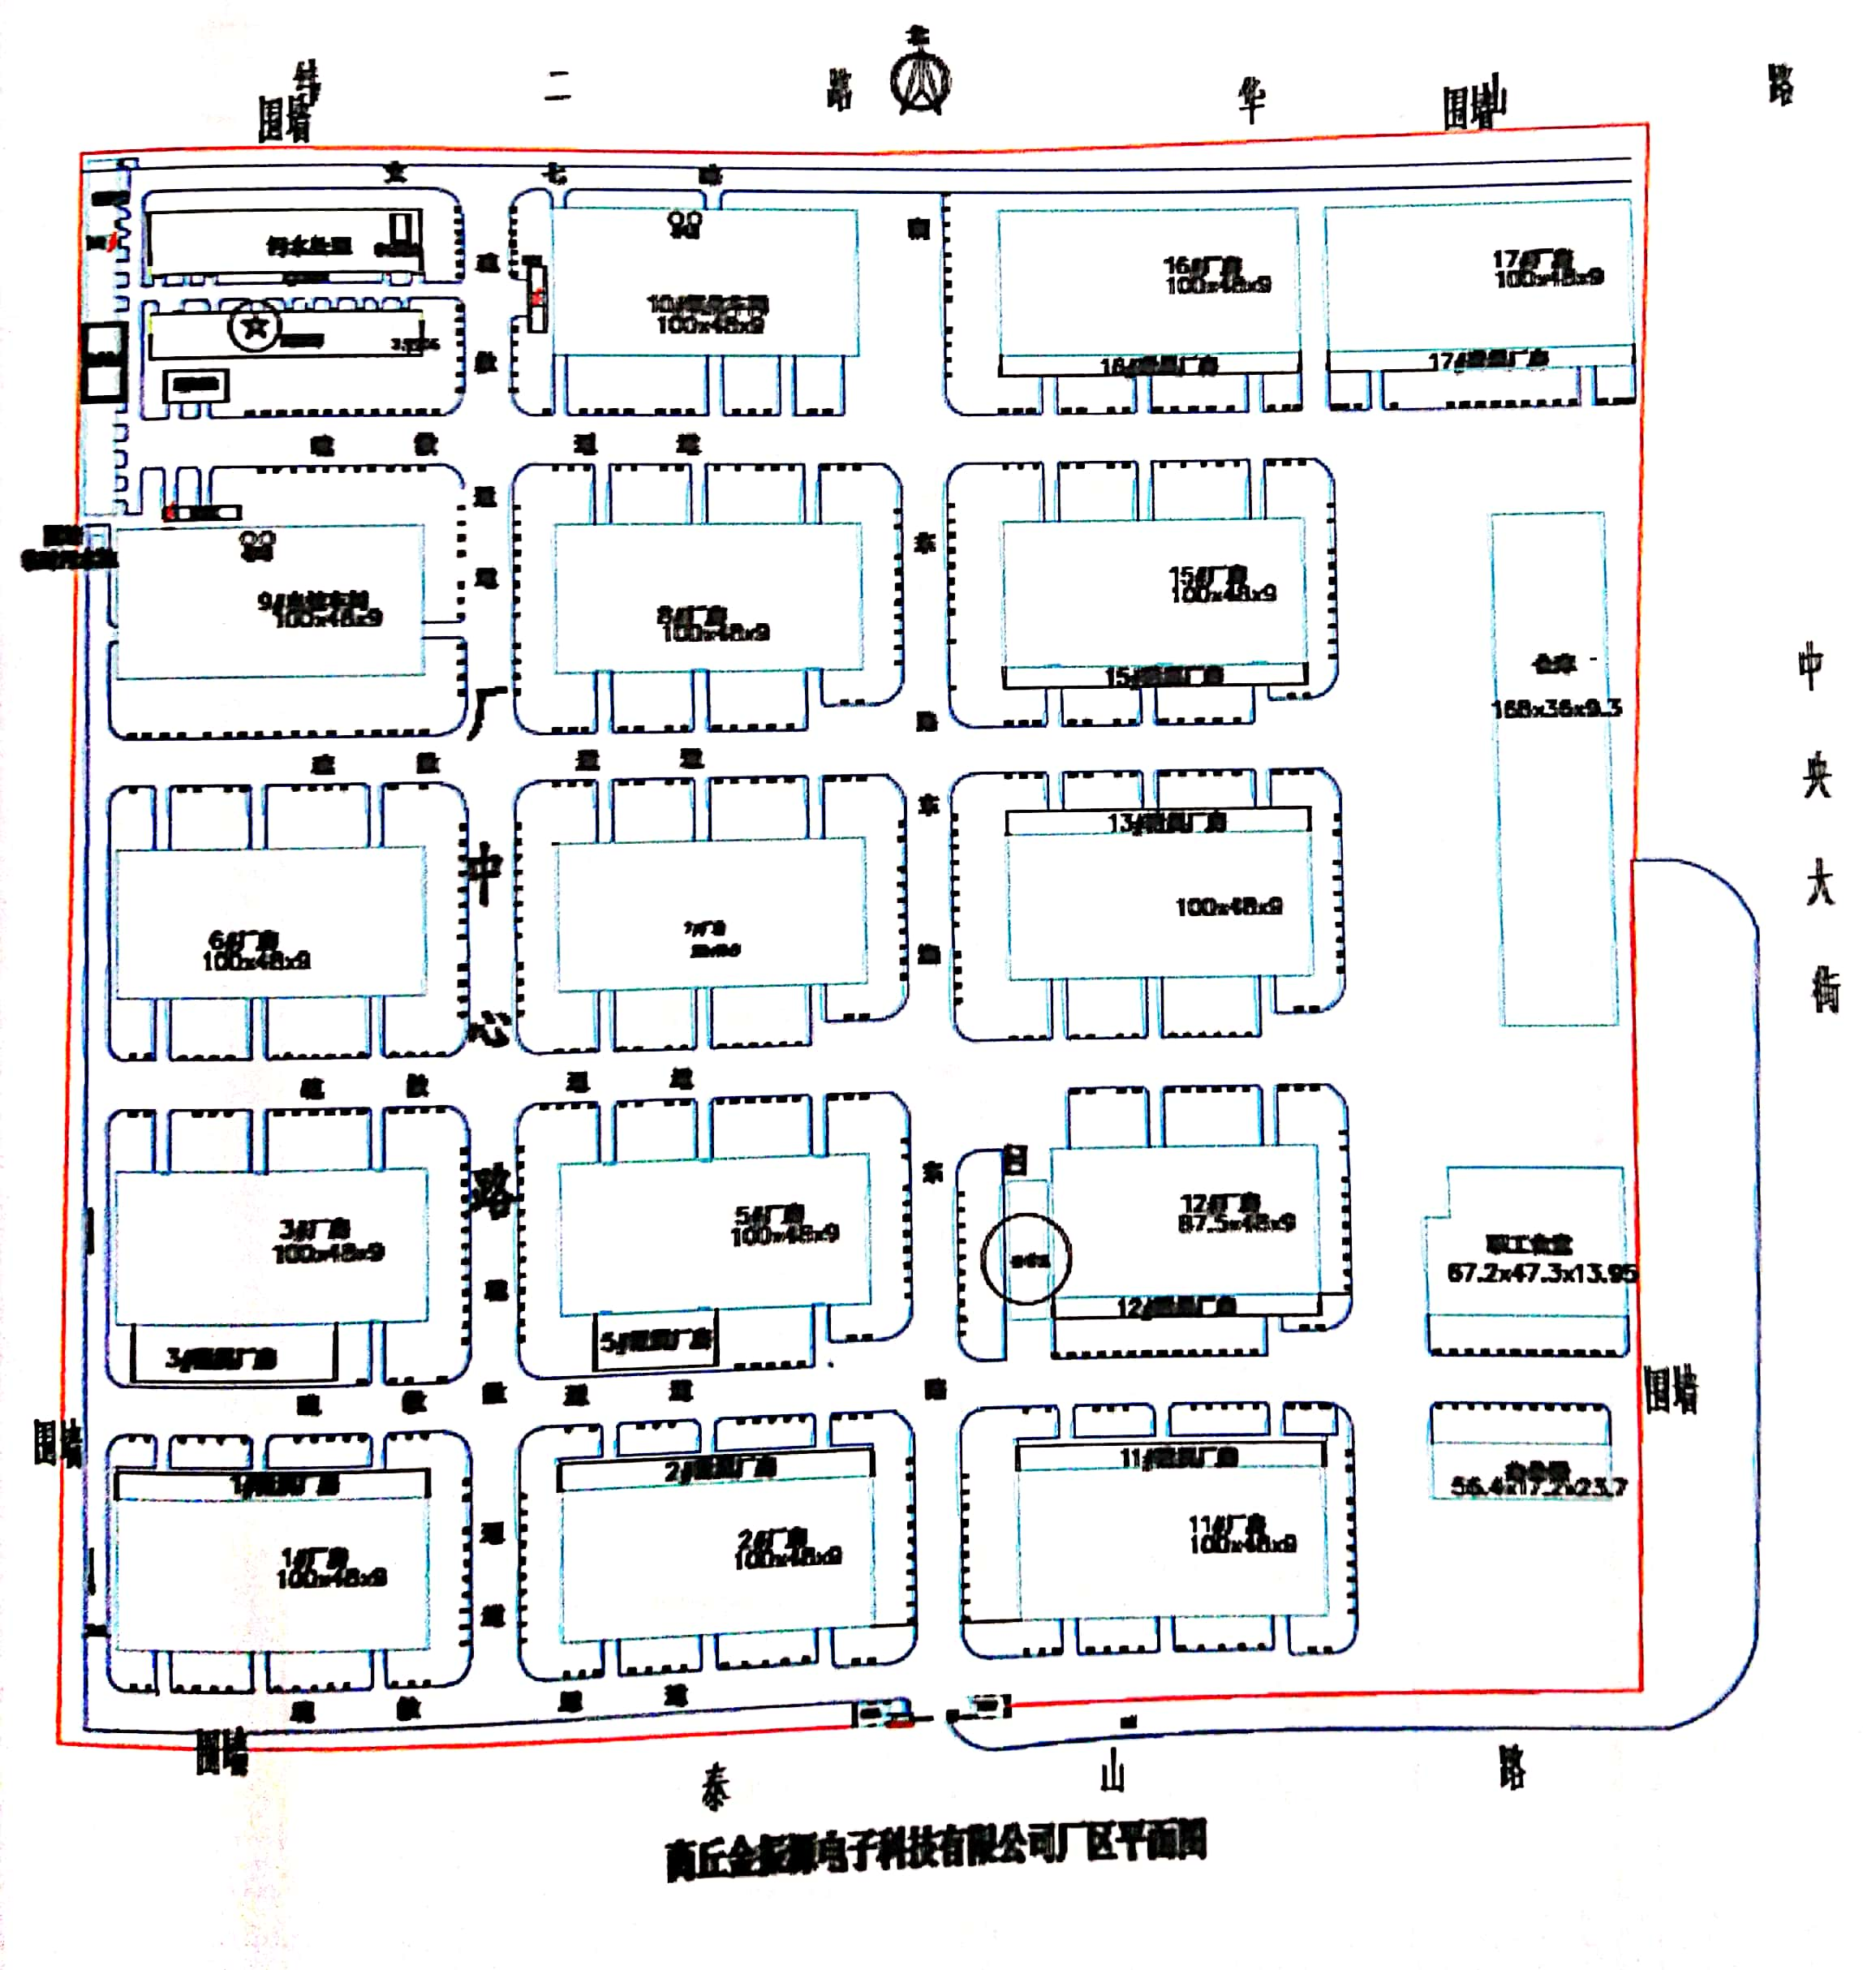
废水：★ 有组织废气◎ 噪声∆

